
始めよう健康体操 ３B体操
健康維持と増進に

だれでもできる体操です

主催 大宮公民館

「３B体操」とはボールとベルとベルターという用具を使用して行う健康体操です。
遊びの要素を取り入れ、気軽に体にも無理なく行えるものです。
０才の赤ちゃんから高齢者までと年齢層の幅が広く、バランス機能改善・筋力づくり・
ストレッチの効果を持つ体操です。
興味をお持ちになった方は、ぜひ参加をしてみませんか！！

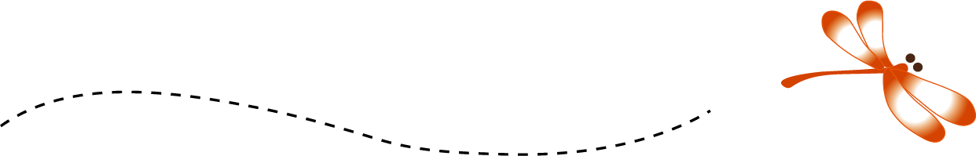
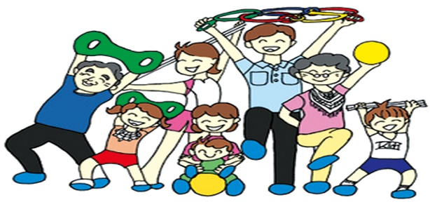
体験してみませんか？
日時 ９月２０日（火）１０：００～１２：００
場所 大宮公民館 ホール
講師 石渡 正子先生（３Ｂ体操指導者）
内容 ボール、ベル、ベルターの３種類の用具を使用して健康体操を行う ※使用する用具はすべて用意しております
対象 成人
定員 10人
費用 無料
申込 8月9日（火）から定員に達するまで電話受付 ２６５－２２８４

